Nama | : | Vika Andira Cahyaningrum
NIM | : | 2501020112
Mata Kuliah | : | Praktikum Dasar Pemrograman / 7.30
Tanggal Praktikum | : | 03/11/2025
Judul Praktikum | : | Mempelejari Fungsi, Tipe Variabel, dan Jenis Fungsi
Dosen Pengampu | : | Rifaldi Herikson, M.Kom

- Pendahuluan
-Fungsi biasanya digunakan sebagai fungsi utama (main()) yang bertujuan untuk membuat program yang terstruktur.
-Tipe Variabel terbagi menjadi dua yaitu Lokal (diluar blok fungsi) dan global (didalam blok fungsi)
-Jenis Fungsi atau Parameter adalah suatu variabel yang berfungsi untuk menampung nilai yang akan dikirimkan ke dalam fungsi. Parameter juga terbagi menjadi dua yaitu Formal (terdapat pada pendefinisian Fungsi) dan Aktual (terdapat pada saat pemanggilan fungsi)

- Alat dan Bahan
Alat : Laptop
Program : VScode
Bahan yang digunakan : Modul

- Tahapan Praktikum
1. Nyalakan laptop, lalu buka program VScode
2. Pahami percabangan kondisi, statement if, dan switch case dari modul
3. Terapkan kode pada Vcode dari modul, lalu jalankan

- Hasil dan Pembahasan Praktikum
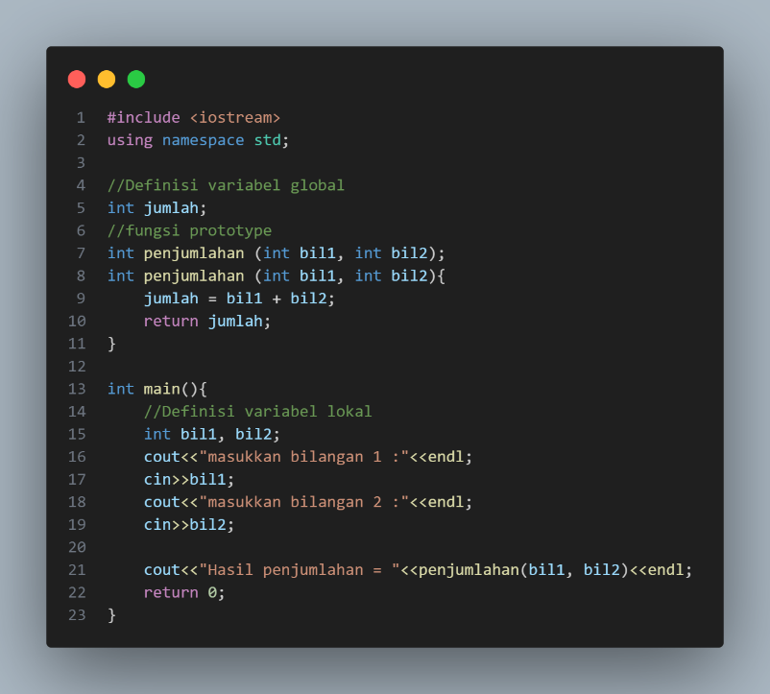
Bilangan 1 dan Bilangan 2 Rekursif
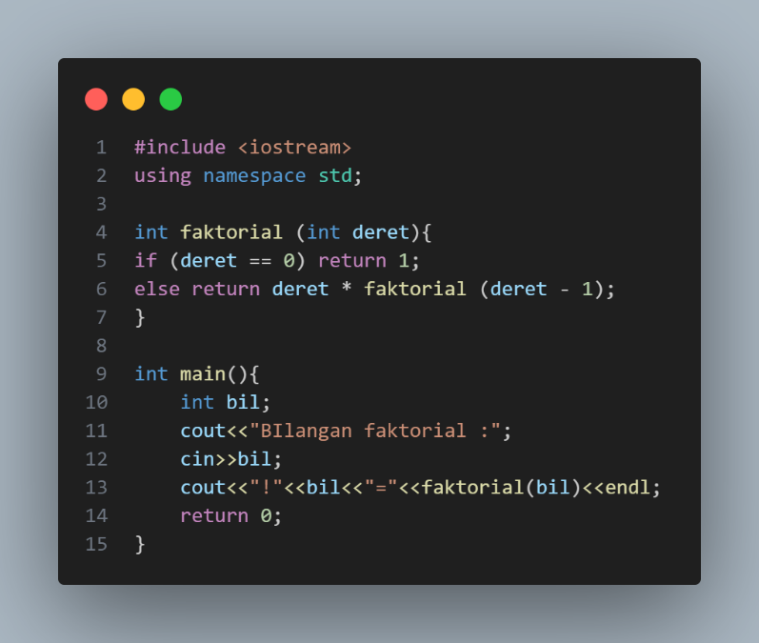

Soal 1 : Biodata Mahasiswa Soal 2 : Fungsi operator sederhana menggunakan 3 bilangan
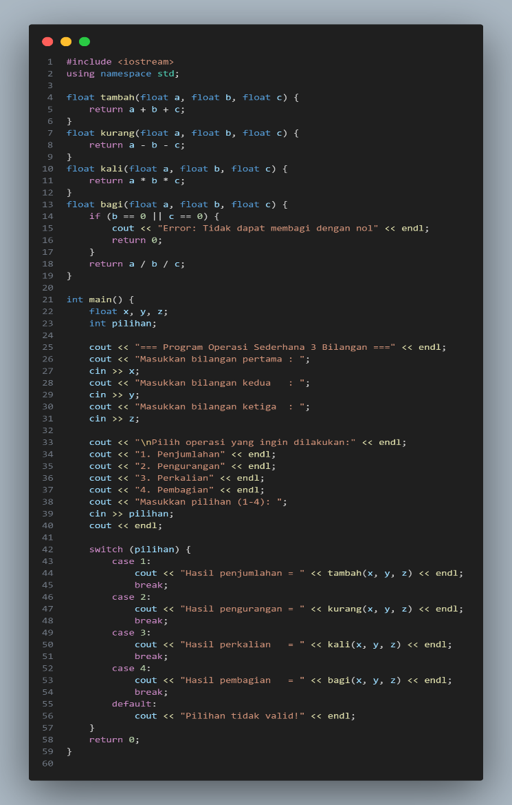
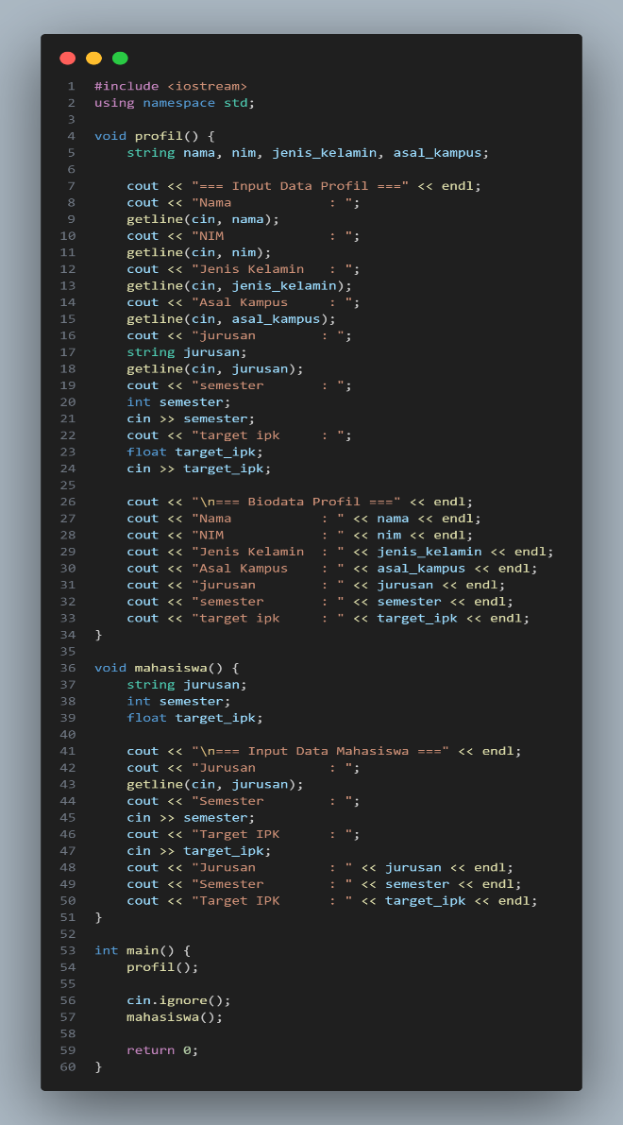

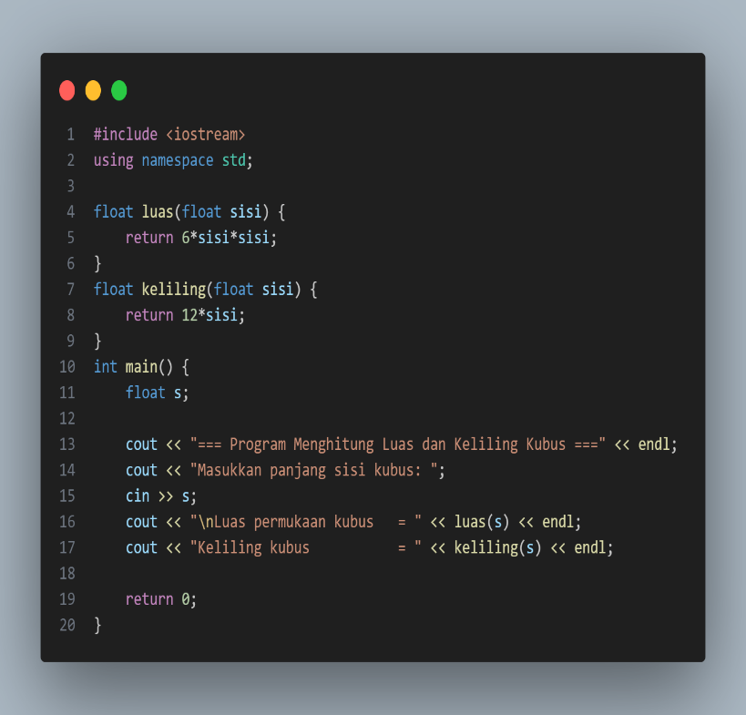
Soal 3 : Kubus Soal 4 : Pola BIntang
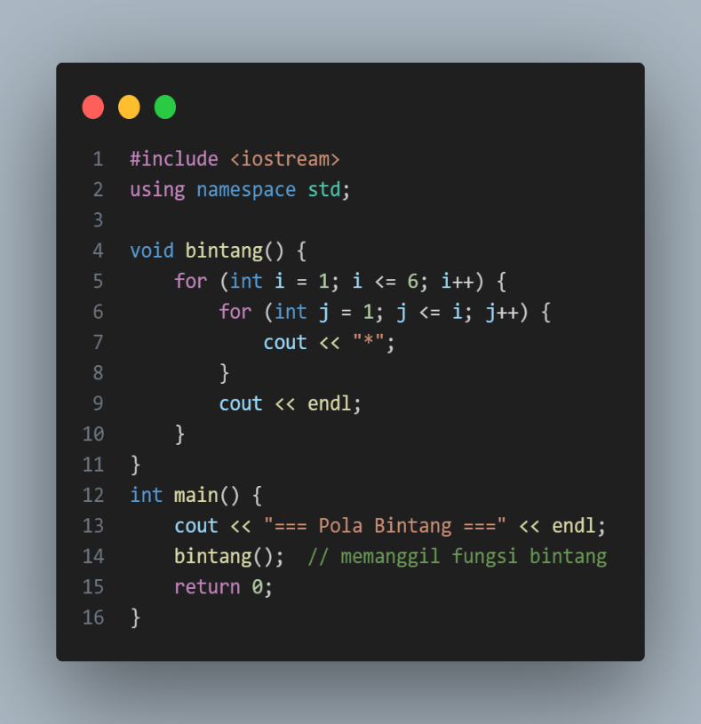

- Kesimpulan
Fungsi. Tipe variable, dan juga jenis fungsi memiliki jenis penerapan yang berbeda-beda dalam coding. Ada yang menggunakan float, void, dan juga if/else if.

